КУРСОВОЙ ПРОЕКТ
по дисциплине
«Информационные технологии и программирование»
на тему:
«Разработка веб-интерфейса для бронирования коворкингов»
Выполнил:
Сусло Антон Игоревич
студент 1 курса
группы ПИЖ-б-о-25-2(2)
направления подготовки 09.03.04 «Программная инженерия»
направленность (профиль) «Разработка и сопровождение программного обеспечения»
очной формы обучения
________________________
(подпись)
Руководитель работы:
З.М. Альбекова, доцент межинститутской базовой кафедры

Работа допущена к защите _______________________ ______________
(подпись руководителя) (дата)
Работа выполнена и
защищена с оценкой ____________________ Дата защиты
Члены комиссии:
зав. межинститутской
базовой кафедрой Е.Н. Новикова
(подпись)
доцент МИБК Ф.В. Самойлов
(подпись)
доцент МИБК И.В. Свистунов
(подпись)

Ставрополь, 2026 г.
МИНИСТЕРСТВО НАУКИ И ВЫСШЕГО ОБРАЗОВАНИЯ РОССИЙСКОЙ ФЕДЕРАЦИИ ФГАОУ ВО «СЕВЕРО-КАВКАЗСКИЙ ФЕДЕРАЛЬНЫЙ УНИВЕРСИТЕТ»

Институт перспективной инженерии
Кафедра межинститутская базовая
Направление подготовки 09.03.04 «Программная инженерия»
Направленность (профиль) «Инженерия сложных программных систем»

ЗАДАНИЕ
на курсовой проект
студента Сусло Антона Игоревича
_{(фамилия имя отчество)}
по дисциплине «Информационные технологии и программирование»
- Тема работы: Разработка веб-интерфейса для бронирования коворкингов
- Цель: повышение уровня профессиональной подготовки путем углубления и закрепления теоретических знаний и практических навыков, приобретенных в результате изучения дисциплины «Информационные технологии и программирование»; подготовка к самостоятельной разработке программного обеспечения с использованием современных информационных технологий.
- Задачи:
3.1 Анализ прикладной задачи и методов ее решения. Обоснование выбора средств, технологий и алгоритмов решения прикладной задачи.
3.2 Разработка алгоритмов решения задачи.
3.3 Реализация программного кода
3.4 Отладка и тестирование программного кода
4. Перечень подлежащих разработке вопросов:
а) теоретической части: изучение и анализ литературы, постановка условия задачи, выбор и описание методов и библиотек для ее решения и технологий, среды программирования
б) проектная часть: проектирование UML-диаграмм классов, разработка алгоритмов решения задачи, методов классов
в) реализация веб-интерфейса: описание структуры проекта, описание файлов проекта, разработка программного кода, тестирование программы
5. Исходные данные:
а) по литературным источникам: ГОСТы, международные стандарты, программные средства, используемые при разработке программного обеспечения
б) исходные данные, подготовленные для тестирования объекта профессиональной деятельности (информационной системы/приложения/программного продукта)
6. Список рекомендуемой литературы монографии, диссертации, научные статьи, учебно-методические материалы, ссылки на официальные сайты, содержащие информацию необходимую для решения поставленных в работе задач
1. Кузьмин, А. Г. Разработка фронтенд-приложений / А. Г. Кузьмин. - Санкт-Петербург : Питер, 2025. - 496 с. - (Библиотека программиста). - ISBN 978-5-4461-4272-9 -7-9-10.
2.Кухтин, С. А. Frontend-разработка сайтов и приложений на HTML, CSS, JavaScript и React / С. А. Кухтин. - Санкт-Петербург : Наука и Техника, 2026. - 512 с. - ISBN 978-5-907592-84-1 -3.
3. Орбайсета, А. С. Создание фронтенд-фреймворка с нуля / А. С. Орбайсета. - Санкт-Петербург : Питер, 2025. - 384 с. - (Библиотека программиста). - ISBN 978-5-4461-4201-9
4. Курс «Фронтенд-разработчик» от Яндекс Практикум https://practicum.yandex.ru/frontend-developer/
5. Проектирование и разработка WEB-приложений. Введение в frontend и backend разработку на JavaScript и node.js : учебное пособие для вузов. - 4-е изд., стер. - Санкт-Петербург : Лань, 2025. - 120 с. - ISBN 978-5-507-51011-5
6. Чернышев, С. А. Основы Flutter / С. А. Чернышев, Ю. М. Петров, С. П. Ильин, П. А. Гершевич. - Санкт-Петербург : Питер, 2026. - 688 с. - (Библиотека программиста). - ISBN 978-5-4461-4469-3

7. Контрольные сроки представления отдельных разделов курсового проекта:
25 % - предоставление первого раздела «12» марта 2026 г.
50 % - предоставление второго раздела «09» апреля 2026 г.
75 % - предоставление третьего раздела «30» апреля 2026 г.
100 % - предоставление работы на отзыв «14» мая 2026 г.

8. Срок защиты студентом курсового проекта «23» мая 2026 г.
Дата выдачи задания «02» февраля 2026 г.

Руководитель курсового проекта
К.п.н., доцент _________________ З.М. Альбекова
_{(ученая степень звание)} _{(личная подпись)} _{(инициалы, фамилия)}

Задание принял к исполнению студент очной формы обучения 1 курса группы ПИЖ-б-о-25-2 _________________ А.И. Сусло
_{(личная подпись)} _{(инициалы, фамилия)}

Содержание
ВВЕДЕНИЕ 5
1. ТЕОРЕТИЧЕСКАЯ ЧАСТЬ 7
1.1. Анализ предметной области сервисов бронирования коворкингов 7
1.2. Технологии HTML, CSS и JavaScript в клиентской разработке 7
1.3. Принципы проектирования интерфейса бронирования рабочих пространств 8
1.4. Работа с данными на стороне браузера 9
2. ПРОЕКТНАЯ ЧАСТЬ 10
2.1. Формирование требований к веб-интерфейсу 10
2.2. Разработка структуры пользовательского интерфейса 10
2.3. Проектирование вариантов использования 11
2.4. Проектирование структуры данных 13
2.5. Моделирование алгоритма поиска и фильтрации 16
3. ПРАКТИЧЕСКАЯ ЧАСТЬ 18
3.1. Структура проекта и архитектура файлов 18
3.2. Верстка веб-интерфейса бронирования коворкингов 18
3.3. Разработка программной логики на JavaScript 20
ЗАКЛЮЧЕНИЕ 30

ВВЕДЕНИЕ
Актуальность темы определяется распространением гибких форм работы и ростом числа коворкингов. Пользователю важно заранее узнать расположение рабочего пространства, его вместимость, стоимость и доступные удобства. Если эти сведения находятся в разных разделах или представлены неудобно, выбор места и оформление бронирования занимают лишнее время.
В рамках курсового проекта рассматривается разработка клиентского веб-интерфейса для бронирования коворкингов. Проект выполнен на базовом стеке HTML, CSS и JavaScript без серверной части и внешних библиотек.
Проблема исследования заключается в выборе простых средств для реализации каталога рабочих пространств, поиска, совместной фильтрации и оформления бронирования непосредственно в браузере пользователя.
Объектом исследования является процесс разработки клиентских веб-приложений.
Предметом исследования выступает веб-интерфейс сервиса бронирования коворкингов, созданный с применением HTML, CSS и JavaScript.
Цель курсового проекта - спроектировать и разработать веб-интерфейс бронирования коворкингов, который позволяет найти подходящее пространство, изучить его характеристики и оформить бронирование.
Для достижения цели были поставлены следующие задачи:
1. Рассмотреть назначение сервисов бронирования коворкингов и особенности представления рабочих пространств.
2. Изучить возможности HTML5 для построения каталога, форм и модальных окон.
3. Применить CSS для создания адаптивной компоновки, карточек и светлой и темной темы.
4. Реализовать на JavaScript поиск по названию и адресу, фильтрацию по типу, вместимости и удобствам.
5. Реализовать создание, редактирование и отмену бронирований, избранное и добавление пользовательских коворкингов.
6. Организовать сохранение пользовательских данных в localStorage и проверить основные сценарии работы.

1. ТЕОРЕТИЧЕСКАЯ ЧАСТЬ

1.1. Анализ предметной области сервисов бронирования коворкингов
Коворкинг представляет собой общее рабочее пространство, в котором пользователь может арендовать отдельное место, кабинет или переговорную комнату на определенное время. Сервис бронирования должен объединять сведения о доступных вариантах и давать возможность оформить заказ без обращения к администратору.
Основная задача интерфейса заключается в быстром подборе подходящего пространства. Карточка коворкинга должна содержать название, адрес, тип, вместимость, стоимость за час и перечень удобств. Для подробного ознакомления требуется отдельное окно с описанием.
При выборе места пользователь учитывает несколько параметров одновременно. Одному человеку может быть достаточно открытого рабочего места с Wi-Fi, а небольшой команде потребуется переговорная с экраном и видеосвязью. Поэтому поиск дополняется фильтрами по типу пространства, числу гостей и удобствам.
В учебном проекте сервер и база данных не используются. Исходные сведения хранятся в массиве JavaScript-объектов, а созданные пользователем коворкинги, избранное и бронирования записываются в localStorage. Такой вариант позволяет показать основные принципы работы клиентского интерфейса.

1.2. Технологии HTML, CSS и JavaScript в клиентской разработке
HTML отвечает за смысловую структуру страницы. [1] В проекте используются элементы header, main, section, aside, form и dialog-подобные модальные блоки. Они разделяют поиск, каталог, панель бронирования и вспомогательные формы. [7]
CSS применяется для оформления страницы, сетки карточек и состояний элементов управления. Основной макет построен с помощью CSS Grid, а группы фильтров используют Flexbox. Медиа-запросы переводят двухколоночную компоновку в одну колонку на узком экране. [8]
JavaScript обеспечивает загрузку карточек, фильтрацию, открытие модальных окон и обработку форм. [2] Скрипт рассчитывает стоимость бронирования, проверяет вместимость, обновляет историю заказов и сохраняет данные в localStorage.
Разделение проекта на HTML, CSS и JavaScript делает структуру понятной для учебной работы. Разметка отвечает за элементы страницы, таблица стилей за внешний вид, а сценарий за данные и реакцию на действия пользователя.

1.3. Принципы проектирования интерфейса бронирования рабочих пространств
Интерфейс бронирования должен показывать пользователю последовательный путь: поиск пространства, изучение карточки, выбор варианта и заполнение параметров бронирования. Поэтому форма поиска размещена в верхней части, каталог находится ниже, а панель оформления закреплена справа. [5]
Карточная структура подходит для сравнения коворкингов. На каждой карточке отображаются фотография, тип пространства, рейтинг, адрес, удобства, вместимость и цена. Кнопки «Подробнее» и «Выбрать» разделяют просмотр информации и переход к оформлению.
Вкладка «Избранное» используется для временного списка подходящих вариантов. Звездочка на карточке позволяет добавить или убрать пространство, не открывая отдельную страницу.
Форма бронирования показывает выбранный коворкинг и содержит дату, время начала, длительность и количество гостей. Итоговая стоимость пересчитывается при изменении длительности. Созданные записи отображаются в истории, где их можно редактировать или отменять.

1.4. Работа с данными на стороне браузера
Основные сведения представлены массивом объектов spaces. Каждый объект содержит идентификатор, название, тип, адрес, вместимость, цену, рейтинг, путь к изображению, удобства и описание.
Для фильтрации применяется метод filter(). [4] Поисковая строка сравнивается с названием, адресом и районом. Дополнительно проверяются выбранный тип, минимальная вместимость, вкладка каталога и все отмеченные удобства.
Состояние интерфейса хранится в объекте state. В нем находятся активные фильтры, идентификатор выбранного пространства, список избранного и массив бронирований. Такой подход позволяет централизованно обновлять карточки и панель заказа.
Данные, которые должны сохраняться после закрытия страницы, записываются в localStorage. Отдельные ключи используются для темы оформления, избранных пространств, бронирований и пользовательских коворкингов. [12]

2. ПРОЕКТНАЯ ЧАСТЬ

2.1. Формирование требований к веб-интерфейсу
На этапе проектирования были сформулированы функциональные требования. Интерфейс должен отображать каталог рабочих пространств, помогать пользователю подобрать вариант и предоставлять форму оформления бронирования.
- выводить каталог коворкингов в виде карточек с основными характеристиками;
- выполнять поиск по названию, адресу и району;
- фильтровать пространства по типу, количеству гостей и удобствам;
- показывать подробное описание выбранного коворкинга;
- добавлять пространства в избранное и открывать отдельную вкладку избранного;
- рассчитывать стоимость по цене за час и длительности бронирования;
- создавать, редактировать и отменять бронирования;
- позволять добавить собственный коворкинг и сохранять данные в localStorage.
Интерфейс должен корректно отображаться на компьютере и мобильном устройстве. Для этого предусмотрены адаптивная сетка, перенос элементов управления и изменение компоновки панели бронирования. [13]

2.2. Разработка структуры пользовательского интерфейса
Страница разделена на несколько смысловых областей. Верхняя панель содержит название сервиса, навигацию и кнопку темы. Ниже расположена форма поиска по названию или району, дате и количеству гостей. Основная область состоит из каталога коворкингов и панели бронирования.
В каталоге находятся вкладки, фильтры и карточки пространств. Панель справа показывает выбранный вариант и параметры заказа. На узком экране панель переносится под каталог. Макет пользовательского интерфейса представлен на рисунке 1.
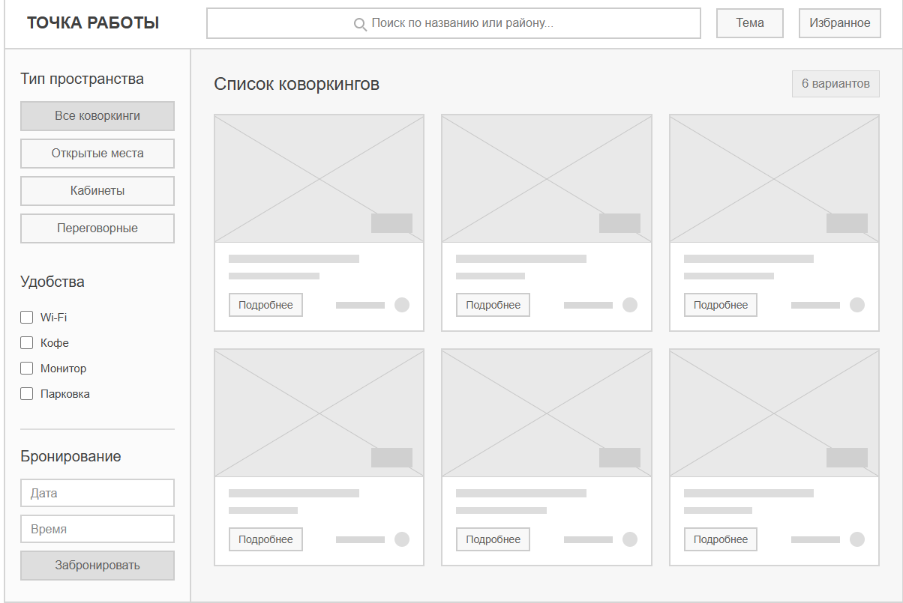
Рисунок 1 - Макет веб-интерфейса бронирования коворкингов

2.3. Проектирование вариантов использования
Для описания взаимодействия пользователя с веб-интерфейсом была построена диаграмма вариантов использования. Основным актором системы является пользователь, который работает с каталогом коворкингов, средствами поиска и фильтрации, избранным и формой бронирования.
После открытия страницы пользователь может просмотреть каталог рабочих пространств, выполнить поиск по названию, адресу или району, а также применить фильтры по типу, вместимости и удобствам. Для каждого коворкинга доступно подробное описание с основными характеристиками.
Подходящий вариант можно добавить в избранное и затем открыть во вкладке «Избранное». Основной сценарий связан с бронированием: пользователь выбирает пространство, дату, время, длительность и количество гостей. Система рассчитывает итоговую стоимость на основании цены за час.
Созданное бронирование можно изменить или отменить. Дополнительные сценарии включают добавление собственного коворкинга и переключение темы оформления. Новые пространства участвуют в поиске, фильтрации, избранном и бронировании наравне с исходными объектами.
Таким образом, диаграмма отражает основные действия пользователя от поиска пространства до управления созданным бронированием. Основные варианты использования представлены на рисунке 2.
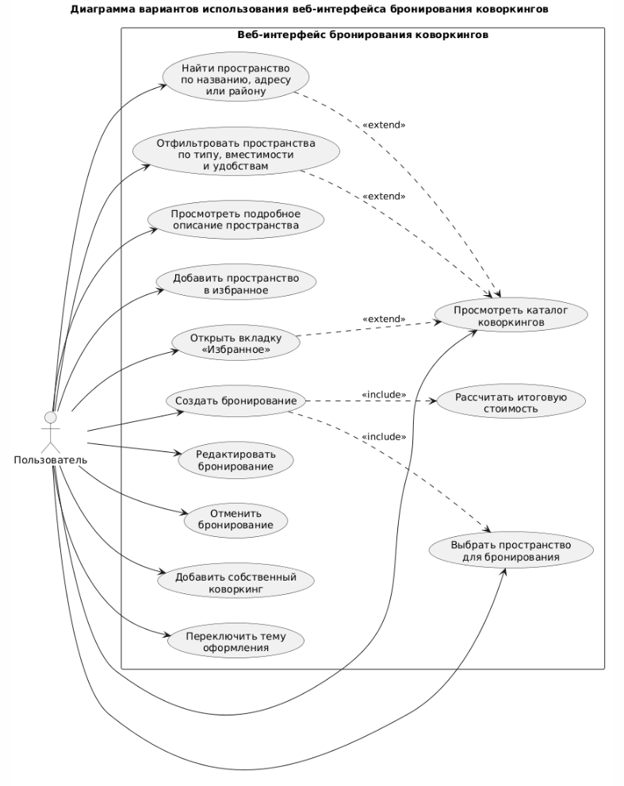
Рисунок 2 - Диаграмма вариантов использования веб-интерфейса

2.4. Проектирование структуры данных
Для представления структуры приложения была разработана диаграмма классов, включающая сущности Space, Booking, AppState и CoworkingApp:
- Класс Space описывает рабочее пространство и содержит идентификатор, название, тип, адрес, район, вместимость, цену, рейтинг, изображение, удобства, описание и признак пользовательского объекта isCustom.
- Класс Booking хранит сведения о бронировании: идентификатор, ссылку на пространство через поле spaceId, дату, время, длительность, количество гостей и итоговую стоимость.
- Класс AppState объединяет текущее состояние интерфейса. В нем находятся активный тип, выбранная вкладка, удобства, идентификаторы выбранного и открытого пространства, редактируемого бронирования, а также массивы избранного и бронирований.
- Класс CoworkingApp управляет каталогом и состоянием приложения. Он содержит методы поиска, фильтрации, отображения карточек, работы с избранным, бронированиями, пользовательскими коворкингами и localStorage.
Связи на диаграмме показывают, что приложение хранит множество объектов Space, управляет одним объектом AppState, а каждое бронирование связано с конкретным пространством.
Структура данных приложения представлена на рисунке 3.
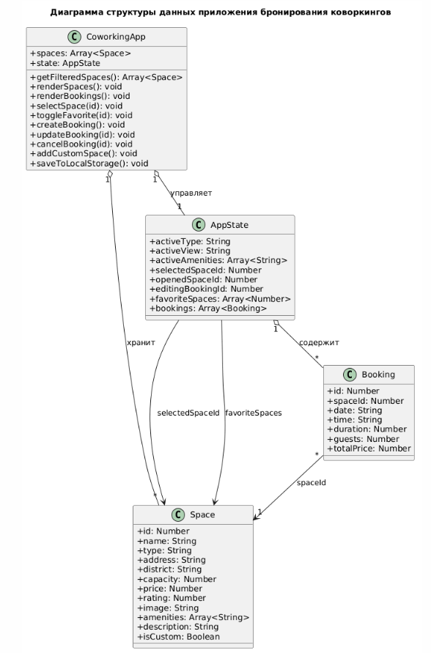
Рисунок 3 - Диаграмма структуры данных приложения

2.5. Моделирование алгоритма поиска и фильтрации
Поиск и фильтрация выполняются в функции getFilteredSpaces(). Алгоритм запускается при изменении поисковой строки, количества гостей, типа пространства, вкладки каталога или выбранных удобств.
Сначала программа получает все параметры фильтрации и создает пустой массив результатов. Затем начинается обход массива spaces.
Для каждого объекта проверяется, содержится ли запрос в названии, адресе или районе. После этого сравниваются тип пространства, вместимость и активная вкладка. Если открыта вкладка «Избранное», объект должен присутствовать в массиве favoriteSpaces.
На последнем этапе проверяются удобства. Метод every() требует, чтобы пространство содержало все отмеченные пользователем параметры. Все условия объединяются логической операцией И.
Если объект проходит все проверки, он добавляется в массив результатов. После завершения цикла массив передается функции renderSpaces(), которая очищает сетку, обновляет счетчик и заново создает карточки.
Таким образом, алгоритм позволяет одновременно применять несколько условий и быстро получать подходящий набор коворкингов без перезагрузки страницы. Последовательность алгоритма показана на рисунке 4.
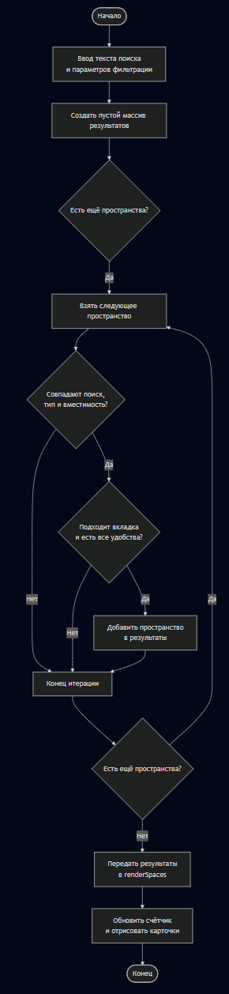
Рисунок 4 - Диаграмма алгоритма поиска и фильтрации

3. ПРАКТИЧЕСКАЯ ЧАСТЬ

3.1. Структура проекта и архитектура файлов
Исходный код веб-интерфейса бронирования коворкингов находится в директории WebApp. Проект использует HTML, CSS и JavaScript без фреймворков, серверной части и системы сборки. Для запуска достаточно открыть index.html в браузере.
Структура проекта включает три основных файла и папку изображений.
- файл index.html содержит шапку, поиск, каталог, панель бронирования и два модальных окна;
- файл styles.css отвечает за сетку, карточки, формы, адаптивность и светлую и темную темы;
- файл script.js хранит массив spaces, состояние приложения, функции фильтрации, бронирования, избранного и добавления пользовательских пространств;
- папка assets содержит изображения открытого пространства, кабинета и переговорной. Такое разделение позволяет изменять структуру, оформление и программную логику независимо.

3.2. Верстка веб-интерфейса бронирования коворкингов
Документ index.html построен на семантических элементах HTML5. [10] Элемент header содержит название «Точка работы», навигацию и кнопку переключения темы. В main размещены форма поиска и основной двухколоночный макет.
Левая секция results-section содержит счетчик результатов, кнопку добавления пространства, вкладки «Все пространства» и «Избранное», фильтры по типу и удобствам и контейнер spaceGrid. JavaScript заполняет этот контейнер карточками.
Элемент aside с классом booking-panel используется для оформления заказа. В нем находятся выбранное пространство, поля даты, времени, длительности и количества гостей, рассчитанная стоимость и список ранее созданных броирований.
В конце документа подготовлены модальные окна spaceModal и addSpaceModal. Первое показывает подробное описание и удобства, второе содержит форму создания собственного коворкинга. [14]
Главная страница веб-интерфейса в светлой теме представлена на рисунке 5.
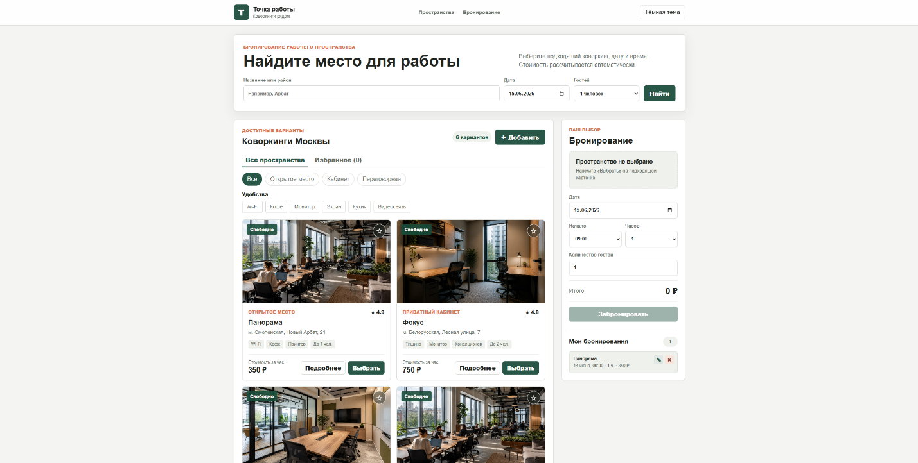
Рисунок 5 - Главная страница сервиса бронирования коворкингов
При нажатии на кнопку темы JavaScript добавляет или удаляет у body класс dark-theme. Для него в CSS заданы отдельные значения переменных фона, текста, границ и основных цветов. [6] Выбранный режим хранится в localStorage под ключом coworkingTheme. Темная тема показана на рисунке 6.
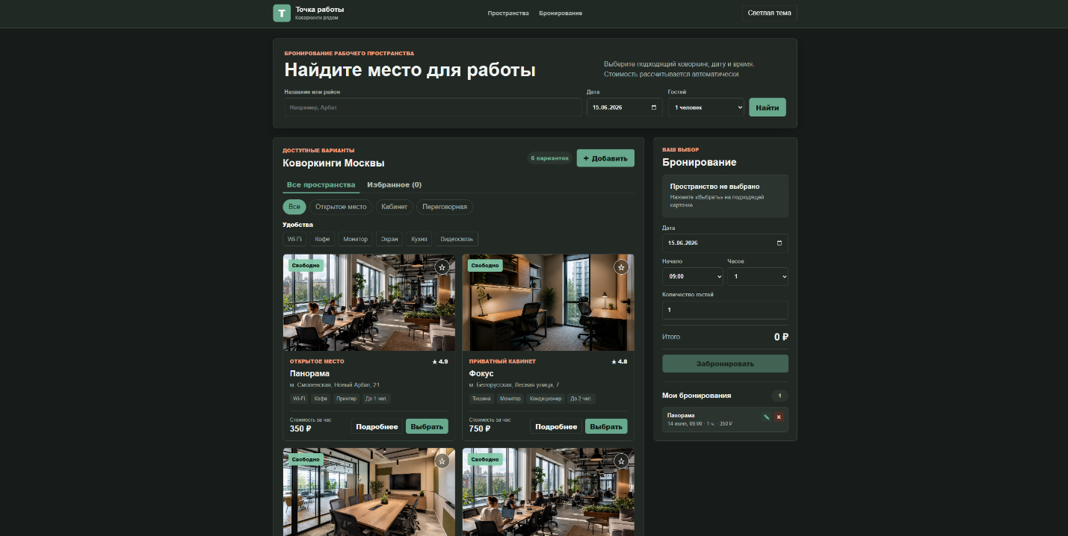
Рисунок 6 - Интерфейс сервиса в темной теме
Основной блок page-layout построен с помощью CSS Grid и содержит широкую область каталога и панель шириной 340 пикселей. Сетка space-grid выводит две карточки в строке. Внутри карточек используются Flexbox, фиксированные области изображений и компактные списки удобств.
При ширине менее 1000 пикселей макет перестраивается в одну колонку, а панель бронирования теряет закрепленное положение. На экранах до 500 пикселей поисковая форма, строки ввода и действия карточки также переходят в одну колонку. [3]

3.3. Разработка программной логики на JavaScript
Информационная база приложения реализована в файле script.js в виде массива объектов spaces. Исходный каталог содержит шесть коворкингов трех типов. Каждый объект хранит характеристики, необходимые для карточки, фильтрации, подробного описания и расчета стоимости.
Текущее состояние находится в объекте state. В нем хранятся активный тип, вкладка каталога, выбранные удобства, идентификатор пространства, открытого в модальном окне, редактируемое бронирование, избранное и история заказов.
Функция renderSpaces() получает результат getFilteredSpaces(), очищает spaceGrid и создает карточки через innerHTML. [9] Перед выводом пользовательского текста вызывается escapeHtml(), что уменьшает риск вставки HTML-кода из формы.
Фрагмент массива spaces представлен на рисунке 7.
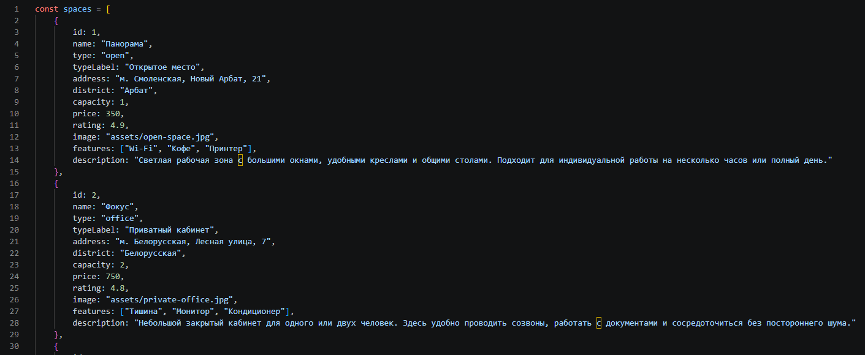
Рисунок 7 - Фрагмент массива spaces
Поиск и фильтрация объединены в функции getFilteredSpaces(). Она проверяет запрос, вместимость, тип, активную вкладку и массив activeAmenities. Метод every() требует наличия в карточке каждого отмеченного удобства.
Изменение любого фильтра вызывает renderSpaces(), поэтому результат обновляется без перезагрузки страницы. Счетчик формируется функцией formatResultCount(), которая выбирает правильную форму слов «вариант», «варианта» или «вариантов».
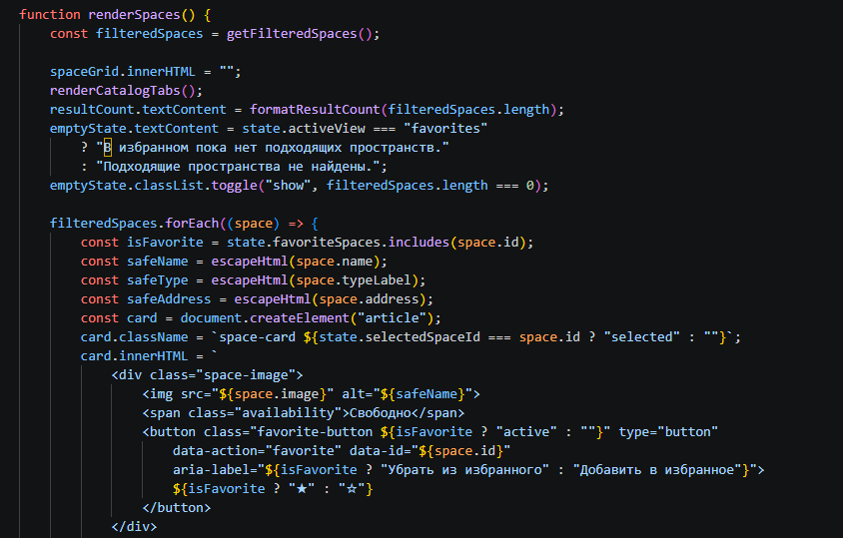
Рисунок 8 - Фрагмент функции поиска и совместной фильтрации
Пример поиска по названию показан на рисунке 9. Пример отбора коворкингов по удобству «Экран» приведен на рисунке 10.
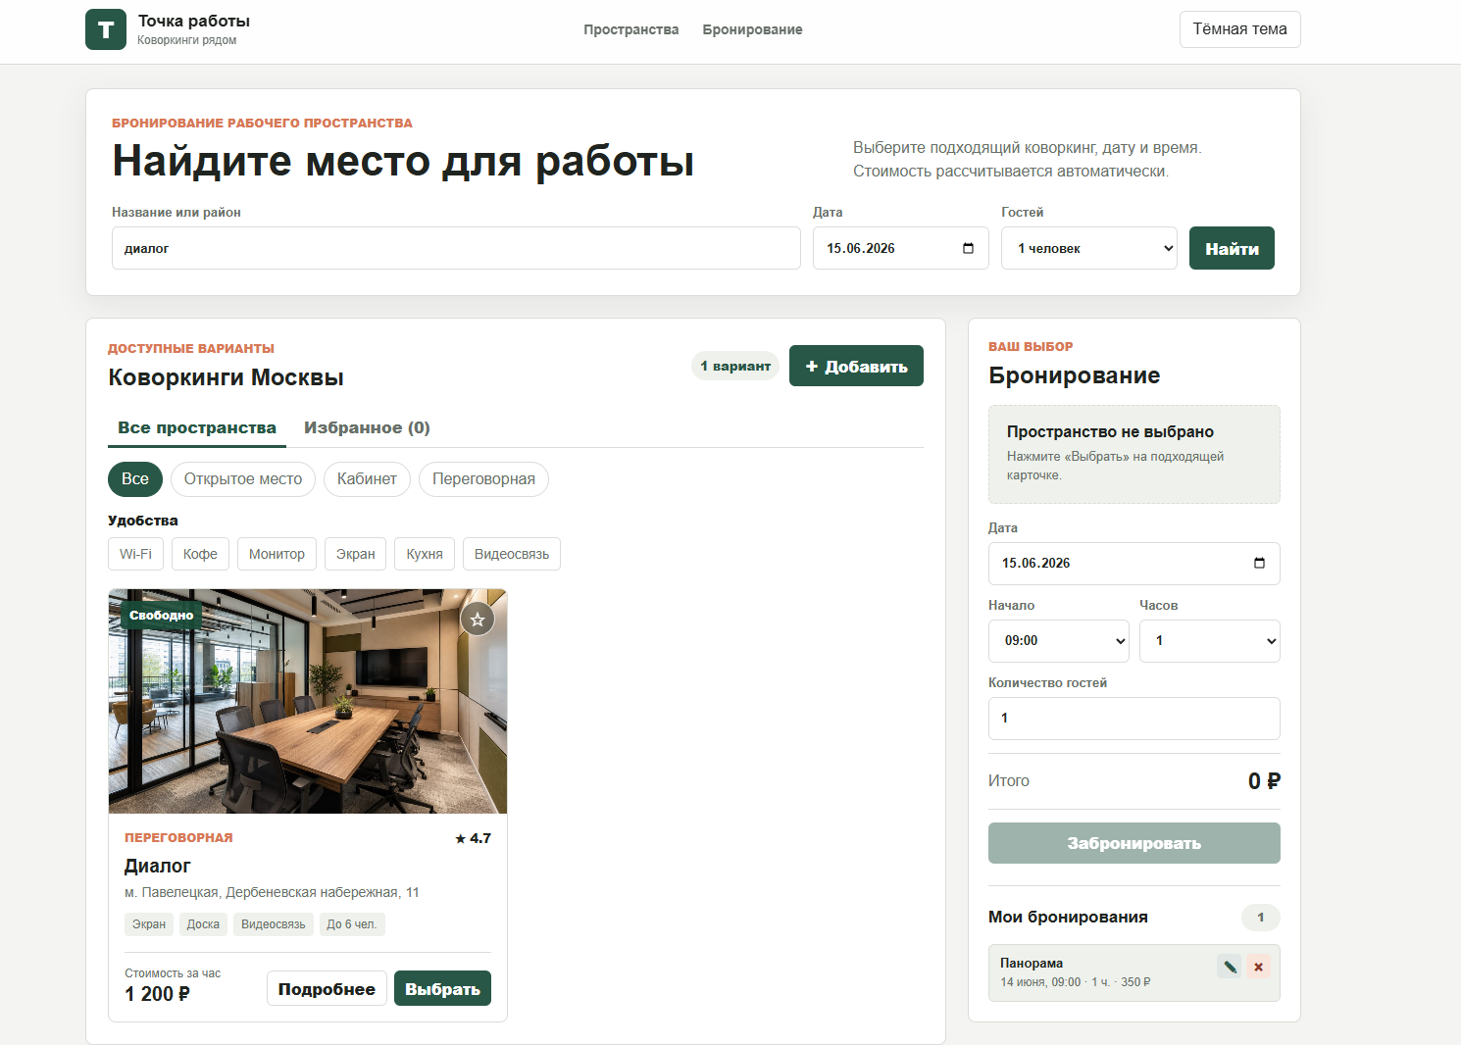
Рисунок 9 - Результат поиска коворкинга по названию
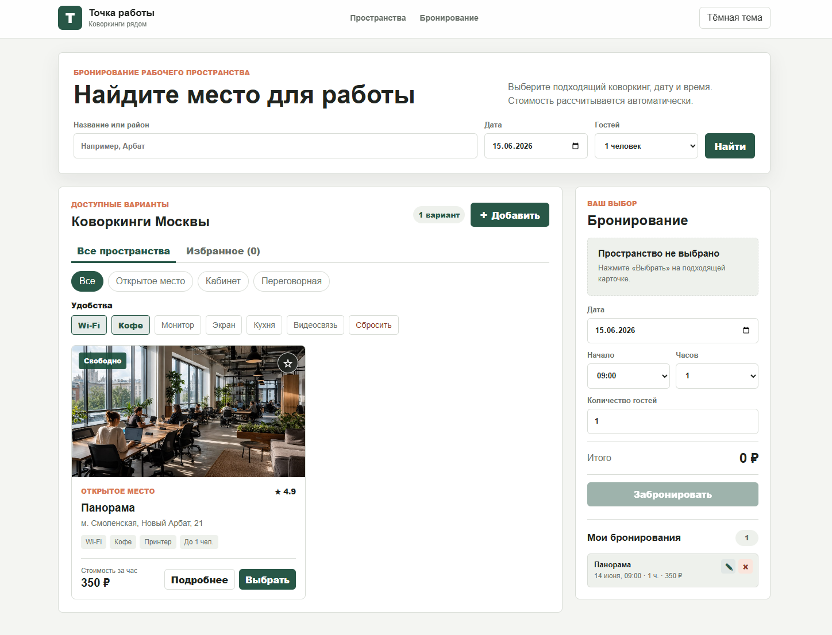
Рисунок 10 - Результат фильтрации пространств по удобствам
Вкладка «Избранное» реализована с помощью activeView и массива favoriteSpaces. При клике на звездочку идентификатор добавляется в массив или удаляется из него. Затем данные сохраняются под ключом coworkingFavorites и каталог перерисовывается.
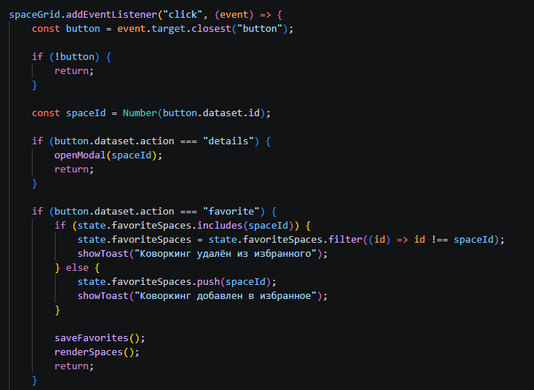
Рисунок 11 - Фрагмент кода добавления пространства в избранное
При открытии вкладки «Избранное» функция getFilteredSpaces() оставляет только объекты, идентификаторы которых присутствуют в favoriteSpaces. При этом поиск, фильтр типа, количество гостей и удобства продолжают работать.
Работа вкладки «Избранное» представлена на рисунке 12. Панель оформления и история редактируемого бронирования показаны на рисунке 13.
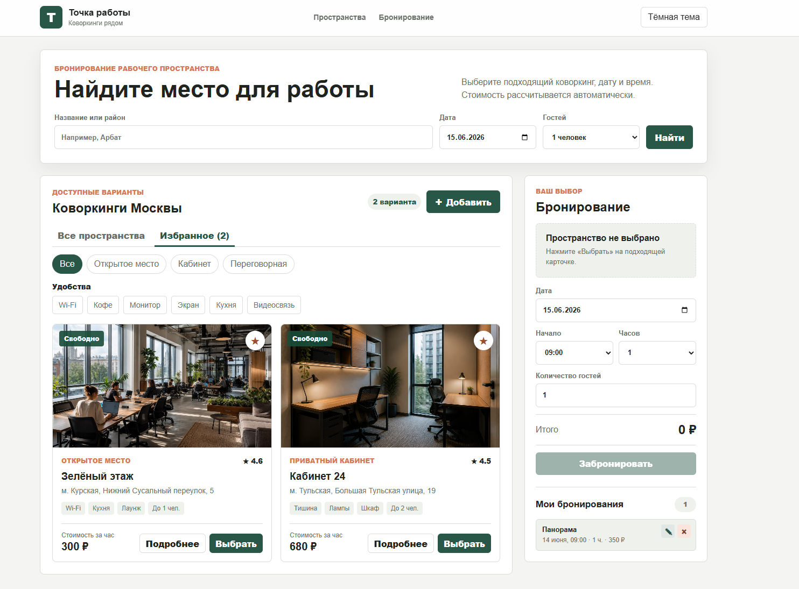
Рисунок 12 - Работа вкладки «Избранное»
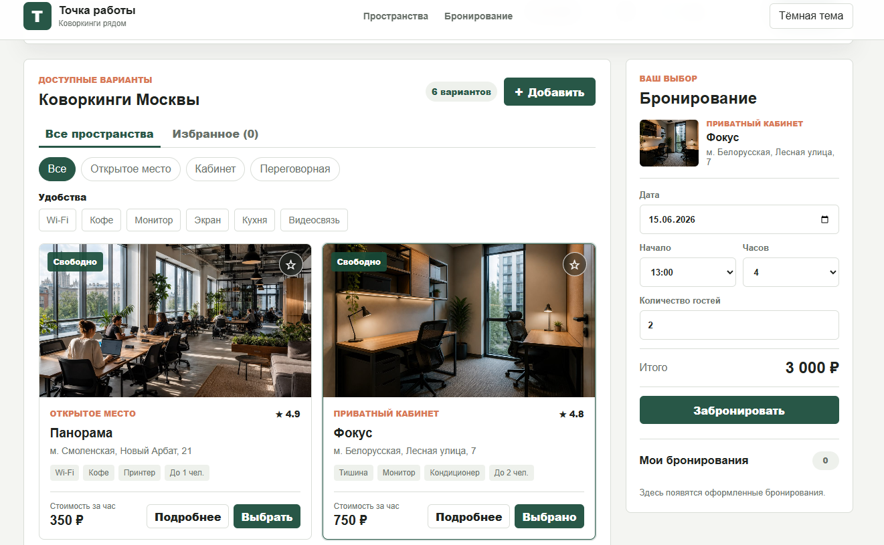
Рисунок 13 - Создание и редактирование бронирования
Обработчик формы bookingForm проверяет выбранное пространство, дату и число гостей. Итоговая сумма вычисляется умножением цены за час на длительность. При редактировании существующий объект заменяется в массиве без создания дубликата. [11]
Пользовательские коворкинги создаются через форму addSpaceForm. В зависимости от типа выбираются подпись и стандартное изображение. Новый объект получает уникальный идентификатор Date.now(), признак isCustom и сохраняется в coworkingUserSpaces.
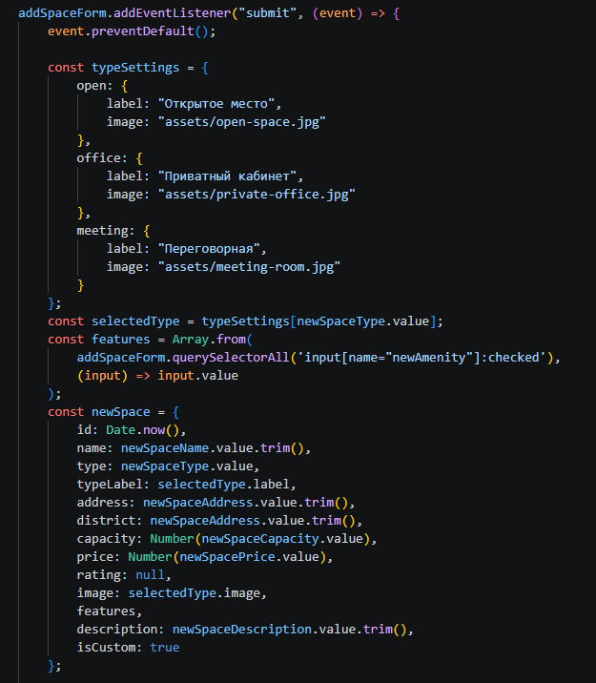
Рисунок 14 - Фрагмент кода добавления пользовательского коворкинга
После отправки формы фильтры каталога сбрасываются, поэтому новая карточка сразу видна. Она поддерживает подробное описание, избранное, фильтрацию и бронирование наравне с исходными объектами.
Форма добавления собственного коворкинга показана на рисунке 15.
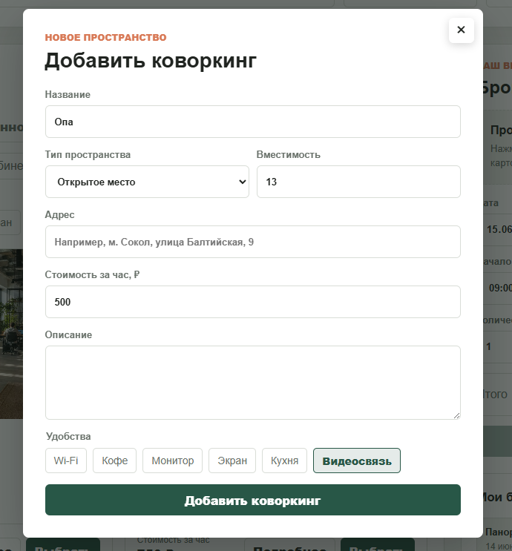
Рисунок 15 - Форма добавления собственного коворкинга
После завершения разработки были проверены открытие приложения, поиск, фильтры, избранное, подробное описание, расчет стоимости, создание и редактирование бронирования, переключение темы и добавление собственного коворкинга. Результаты проверки приведены в Приложении А.

ЗАКЛЮЧЕНИЕ
В рамках данного курсового проекта был разработан веб-интерфейс сервиса бронирования коворкингов «Точка работы». Поставленная цель достигнута: создана понятная веб-страница, с помощью которой пользователь может изучить доступные рабочие пространства, подобрать подходящий вариант и оформить бронирование. Проект выполнен на базовом стеке HTML, CSS и JavaScript без применения фреймворков и серверной части. Такой подход соответствует учебному характеру работы и позволяет наглядно показать назначение каждой использованной технологии.
В теоретической части были рассмотрены особенности сервисов бронирования коворкингов и основные требования к их пользовательскому интерфейсу. Было установлено, что посетителю важно сразу видеть название пространства, адрес, стоимость, вместимость и доступные удобства. На основе этого сформирована структура приложения: верхняя панель с навигацией, область поиска, блок фильтров, каталог карточек и панель оформления бронирования. Последовательность элементов помогает пройти путь от поиска подходящего коворкинга до выбора даты и продолжительности посещения.
В проектной части подготовлена структура HTML-документа и создано визуальное оформление страницы. Для размещения основных блоков применяются CSS Grid и Flexbox. Карточки коворкингов имеют одинаковую структуру, поэтому пользователю удобно сравнивать варианты между собой. Также реализована адаптивная верстка: при уменьшении ширины экрана каталог и панель бронирования перестраиваются в одну колонку, а элементы форм занимают доступную ширину. Дополнительно предусмотрена темная тема, которая меняет основные цвета интерфейса и сохраняет выбранный режим.
С помощью JavaScript реализована основная интерактивная часть проекта. Пользователь может искать коворкинг по названию, адресу или району, выбирать тип пространства, задавать минимальную вместимость и фильтровать карточки по удобствам. Отдельная вкладка показывает избранные варианты. Нажатие на карточку открывает небольшое модальное окно с подробным описанием, перечнем удобств и кнопкой перехода к бронированию. Все действия выполняются без перезагрузки страницы, что делает работу с каталогом более удобной.
Форма бронирования позволяет выбрать рабочее пространство, дату, время начала, продолжительность посещения и количество гостей. После заполнения полей программа проверяет введенные значения и рассчитывает итоговую стоимость. Созданную запись можно изменить или отменить. Кроме того, пользователь может добавить собственный коворкинг, указав его название, адрес, тип, цену, вместимость, описание и доступные удобства. Пользовательские карточки также допускают редактирование и удаление, поэтому интерфейс содержит не только просмотр готового каталога, но и простые операции управления данными.
Для сохранения состояния приложения используется localStorage. В браузерном хранилище записываются выбранная тема, список избранных пространств, оформленные бронирования и добавленные пользователем коворкинги. После повторного открытия страницы данные восстанавливаются автоматически. Это позволило обеспечить постоянство информации без подключения базы данных. Вводимые пользователем значения проходят базовую проверку, а текст перед выводом обрабатывается функцией escapeHtml(), что снижает вероятность некорректного отображения разметки.
В процессе проверки были рассмотрены основные сценарии работы: поиск и совместное применение фильтров, добавление и удаление избранного, открытие описания, создание и редактирование бронирования, добавление собственного пространства и переключение темы. Интерфейс был проверен при разных размерах окна браузера. Реализованные функции работают согласованно, а элементы управления сохраняют доступность как на широком, так и на узком экране. Таким образом, поставленные во введении задачи выполнены в полном объеме.
Текущая версия проекта имеет учебные ограничения. Данные хранятся только в браузере конкретного пользователя, а занятость пространства не проверяется на сервере. В дальнейшем проект можно дополнить регистрацией и авторизацией, общей базой коворкингов, календарем реальной доступности, картой, отзывами и онлайн-оплатой. Серверная часть также позволит синхронизировать бронирования между разными устройствами и исключать одновременное оформление одного места несколькими пользователями.
Выполнение курсовой работы позволило закрепить знания о семантической структуре HTML-документа, каскадных стилях, адаптивной верстке, объектной модели DOM, событиях и браузерном хранилище. Практическая работа показала, как отдельные элементы интерфейса объединяются в цельное веб-приложение. Полученный результат может использоваться как основа для дальнейшего развития полноценного сервиса бронирования коворкингов.

СПИСОК ИСПОЛЬЗОВАННОЙ ЛИТЕРАТУРЫ
1. Дакетт, Дж. HTML и CSS. Разработка и дизайн веб-сайтов / Дж. Дакетт. – Москва : Эксмо, 2021. – 480 с.
2. Дакетт, Дж. JavaScript и jQuery. Интерактивная веб-разработка / Дж. Дакетт. – Москва : Эксмо, 2022. – 640 с.
3. Фримен, Э. Изучаем HTML, XHTML и CSS / Э. Фримен, Э. Робсон. – Санкт-Петербург : Питер, 2020. – 720 с.
4. Флэнаган, Д. JavaScript. Подробное руководство / Д. Флэнаган. – Санкт-Петербург : Питер, 2021. – 1088 с.
5. Круг, С. Не заставляйте меня думать. Веб-юзабилити и здравый смысл / С. Круг. – Москва : Эксмо, 2017. – 256 с.
6. Роббинс, Д. HTML5, CSS3 и JavaScript. Исчерпывающее руководство / Д. Роббинс. – Москва : Эксмо, 2018. – 528 с.
7. MDN Web Docs. HTML : справочник по веб-технологиям [Электронный ресурс]. – Режим доступа: https://developer.mozilla.org/ru/docs/Web/HTML (дата обращения: 05.06.2026).
8. MDN Web Docs. CSS : каскадные таблицы стилей [Электронный ресурс]. – Режим доступа: https://developer.mozilla.org/ru/docs/Web/CSS (дата обращения: 05.06.2026).
9. MDN Web Docs. JavaScript : документация по языку программирования [Электронный ресурс]. – Режим доступа: https://developer.mozilla.org/ru/docs/Web/JavaScript (дата обращения: 05.06.2026).
10. WHATWG. HTML Living Standard [Электронный ресурс]. – Режим доступа: https://html.spec.whatwg.org/ (дата обращения: 05.06.2026).
11. ECMA International. ECMA-262: ECMAScript 2025 Language Specification. 16th edition. Geneva, 2025 [Электронный ресурс]. – Режим доступа: https://ecma-international.org/publications-and-standards/standards/ecma-262/ (дата обращения: 12.06.2026).
12. WHATWG. HTML Standard. Web Storage [Электронный ресурс]. – Режим доступа: https://html.spec.whatwg.org/multipage/webstorage.html (дата обращения: 12.06.2026).
13. W3C. Web Content Accessibility Guidelines (WCAG) 2.2 [Электронный ресурс]. – Режим доступа: https://www.w3.org/TR/WCAG22/ (дата обращения: 12.06.2026).
14. W3C WAI. ARIA Authoring Practices Guide. Dialog (Modal) Pattern [Электронный ресурс]. – Режим доступа: https://www.w3.org/WAI/ARIA/apg/patterns/dialog-modal/ (дата обращения: 12.06.2026).
15. ISO 9241-210:2019. Ergonomics of human-system interaction. Part 210: Human-centred design for interactive systems. Geneva : ISO, 2019. – 33 p. [Электронный ресурс]. – Режим доступа: https://www.iso.org/standard/77520.html (дата обращения: 12.06.2026).
ПРИЛОЖЕНИЕ А
Таблица А.1 - Результаты функционального тестирования веб-интерфейса бронирования коворкингов
№ | Проверяемый функционал | Ожидаемый результат | Фактический результат
1 | Открытие приложения | Отображаются поиск, каталог коворкингов и панель бронирования. | Успешно
2 | Поиск по названию | При вводе «Диалог» остается карточка одноименной переговорной. | Успешно
3 | Фильтрация по удобствам | При выборе «Экран» отображаются только пространства с экраном. | Успешно
4 | Добавление в избранное | Карточка появляется во вкладке «Избранное», счетчик обновляется. | Успешно
5 | Создание бронирования | Запись появляется в истории, стоимость рассчитана по длительности. | Успешно
6 | Редактирование бронирования | Измененные время, длительность и число гостей сохраняются без дубликата. | Успешно
7 | Добавление коворкинга | После отправки формы новая карточка сохраняется и участвует в фильтрации. | Успешно

